Cocottes-pies
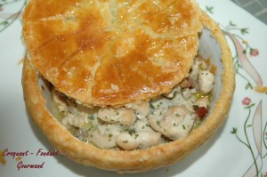 Pour 4 Croquants-Gourmands
- 1 rouleau de pâte feuilletée
- 600 g d'aiguillettes de poulet
- 100 g d'allumettes de lardons fumés
- 300 g de champignons de Paris
- 150 g de crème fraîche épaisse
- 4 petites échalotes
- 150 ml d'eau
- 1 tablette de bouillon de volaille
- 1 càs de persil ciselé
- 1 grosse pincée de noix de muscade - huile d'olive - sel & poivre du moulin
- 1 jaune d’œuf pour dorer
4 cocottes individuelles
Préchauffage du four à 180°C (chaleur tournante)
Éplucher et hacher finement les échalotes. Nettoyer et émincer les champignons s'ils sont gros.
Couper les aiguillettes de poulet en petits dés.
Faire dorer les dés de poulet dans 2 cuillerées à soupe d'huile chaude. Réserver.
Dans la même sauteuse, rajouter une cuillerée d'huile et faire suer les échalotes sans coloration.
Ajouter les lardons et au bout de quelques minutes les champignons.
Laisser cuire à chaleur vive jusqu'à ce que l'eau de végétation soit évaporée.
Incorporer alors le bouillon et la crème, saler et poivrer, ajouter la muscade et mélanger.
Laisser épaissir quelques minutes à chaleur moyenne. Ajouter les dés de poulet et le persil.
Répartir la préparation dans les quatre cocottes.
Découper dans la pâte feuilletée quatre disques légèrement plus grands que le diamètre des cocottes. Humidifier le pourtour des cocottes et poser les couvercles en pressant avec les doigts sur le pourtour pour bien souder.
Battre le jaune d'œuf avec une cuillerée d'eau et dorer la surface du couvercle avec un pinceau.
Enfourner pour 20 minutes, jusqu'à ce que la pâte soit gonflée et bien dorée.
Servir immédiatement avant que la pâte ne retombe.

